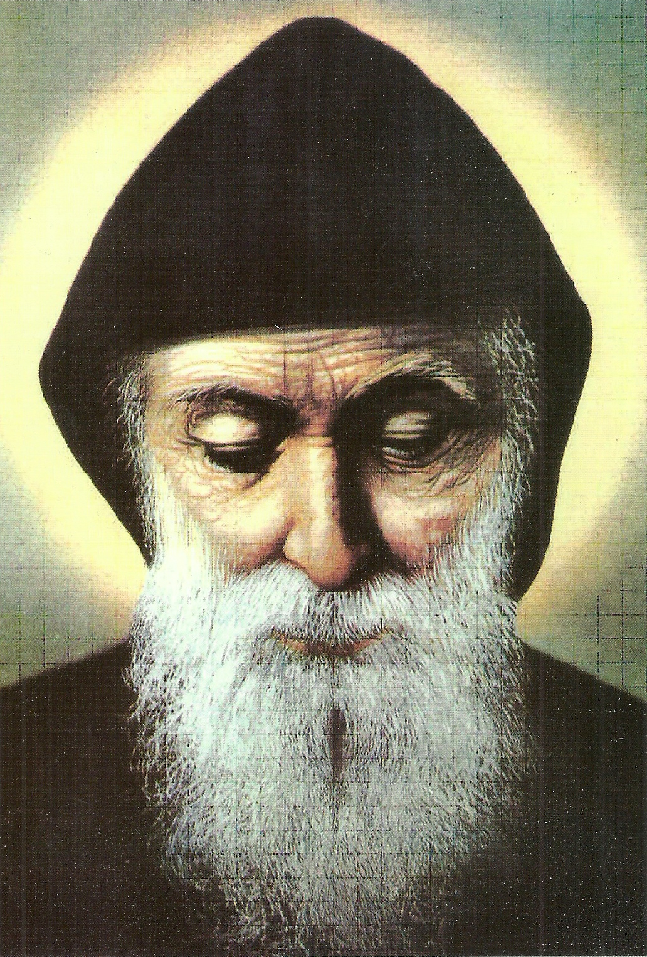
Pielgrzymka do Libanu Św. Charbel
20-28.10.2021
Dzień 1 Wylot z Warszawy do Libanu w godzinach wieczornych. (23.00)
Dzień 2 Ok. 3.00 Lądowanie w Bejrucie, odprawa libańska. Transfer do hotelu. Odpoczynek. Przejazd do Annaya . Msza Św. U grobu Św. Charbela Zwiedzanie klasztoru. Czas na pamiątki i indywidualną modlitwę. Po południu przejazd do Bzommar – do Kaplicy poświęconej św. Janowi Pawłowi II – jedyna taka na Bliskim Wschodzie. Znajdują się tam relikwie papieża Jana Pawła II oraz świętych libańskich. Zanotowano już kilka cudów uzdrowień dzięki modlitwie w tej kaplicy. Obiadokolacja, nocleg.
Dzień 3 Śniadanie. Wyjazd do Balamand – od 1603r. miejscowość Balamand jest centrum prawosławnego klasztoru w Antiochianii, poświęconego Dziewicy Maryi i św. Jerzego. Pozostaje miejscem modlitwy i kontemplacji. Odwiedzimy klasztor Matki Bożej z Nouriej (Matka Boża Światła) w Hamacie, gdzie Matka Boża objawiła się marynarzom jako światło i prowadziła ich bezpiecznie do brzegu. Aby oddać Jej cześć, wyrzeźbili jaskinię. Prawosławny klasztor z XVII wieku. Odwiedzimy piękne miasto Batroun. Obiadokolacja, nocleg.
Dzień 4 Śniadanie, wyjazd do miejsc związanych z postacią Św. Charbela. Bekaa Kafra to wioska Świętego, na wysokości 1500 m n.p.m., dom rodzinny.
Przejazd do Lasu Bożych Cedrów na wysokości 2300 m n.p.m. – odpoczynek. Potem nawiedzenie klasztoru św. Antoniego w Qozhaya na terenie tzw. Doliny Świętych, gdzie w surowych warunkach mieszkali pustelnicy. Powrót do hotelu, kolacja, nocleg.
Dzień 5 Śniadanie. Ten dzień spędzimy ze św. Charbelem w Annaya. Oraz innymi świętymi Libańskimi Następnie odwiedzimy Jrabta, dzie znajduje się której sanktuarium znajduje się sanktuarium Św.Rafki, Św. Rafka za życia doznawała wielkich cierpień. Doświadczona była ślepotą, bolesną amputacją oczu, silnymi bólami, a także paraliżem. Dlatego też jest patronką osób przewlekle chorych i chorych na raka, którym wyprasza skutecznie łaski uzdrowienia. Poznamy także osobę św. Nimatullaha al-Hardiniego, który był wychowawcą i nauczycielem św. Charbela i mnicha, który również jest wielkim świętym, a którego ciało nie ulega zepsuciu, bł. Stefana Nehmé. Znajdują się one w miejscowości Kfifane. Powrót do hotelu na obiadokolację i nocleg.
Dzień 6 Śniadanie. Udział w procesji o uzdrowienie. Procesję tę nakazał sam św. Charbel, który ukazał się we śnie Nuhad, którą uzdrowił z paraliżu. Podczas procesji będziemy wypraszać łaskę uzdrowienia naszych chorób. Zwiedzimy klasztor, gdzie św. Charbel spędził swoje życie oraz pustelnię, gdzie przebywał do śmierci. Opowiemy o najbardziej spektakularnych cudach, które są zarejestrowane w księgach klasztornych. Do dzisiaj udokumentowanych jest ponad 24 tys. cudów, które dokonały się za wstawiennictwem Świętego. Wyjazd do sanktuarium w Himlaya – malowniczego miasteczka rodzinnego św. Rafki z pozostałościami po jej domu. Później wizyta w sanktuarium NMP Pani Oswobodzicielki w Bikfajja, którym opiekuje się Zakon Jezuitów. Wizyta w Sanktuarium Matki Bożej z Zahleh, zwiedzanie sanktuarium, wjazd na statuę Matki Bożej. Odwiedzimy winiarnię Ksara. Czas na degustację win i zakupy. Powrót do hotelu na obiadokolację i nocleg.
Dzień 7 Śniadanie. Wyjazd do Maghdouche – nawiedzenie sanktuarium Matki Boskiej Oczekującej, wybudowanego w miejscu groty, gdzie według tradycji Maryja miała oczekiwać powrotu Jezusa z Sydonu.
Zwiedzanie Bejrutu – Corniche – tętniący życiem deptak spacerowy wzdłuż morskiego brzegu. Następnie spacer po odnowionym Starym Mieście, polski cmentarz. Powrót do hotelu, obiadokolacja i nocleg.
Dzień 8 Śniadanie. Wycieczka do Grot Jeita najdłuższa jaskinia na Bliskim Wschodzie, znajduje się około 11 mil (18 km) na północ od Bejrutu. Składa się z dwóch oddzielnych, ale połączonych ze sobą, wapiennych jaskiń i szczyci się długością 9,5 km. Jeita jest jedną z najbardziej niesamowitych aglomeracji stalaktytów i stalagmitów, uważaną za dumę Libanu i jest finalistą w konkursie „Nowych Siedem Cudów Świata”. Następnie Byblos – najwspanialszy niegdyś port fenicki eksportujący drewno cedrowe do Egiptu, miejsce powstania alfabetu fenickiego. Zabytki wpisane na listę UNESCO: mury obronne, stare miasto, kościół św. Jana, zamek krzyżowców, fenicka świątynia, teatr rzymski. Przejazd do Sanktuarium w Harissa – bardzo ważny ośrodek pielgrzymowania chrześcijan libańskich – miejsce rozwiniętego kultu maryjnego, Sanktuarium Matki Bożej Pani Libanu, katedra Maronicka. Powrót do hotelu. Obiadokolacja. Około 24.30 wyjazd na lotnisko i odlot do Warszawy.
Dzień 9 Około 6.30 Lądowanie w Warszawie. Zakończenie pielgrzymki do Libanu.

CENA 1790 zł oraz 790 USD zawiera:
- przelot Warszawa – Bejrut – Warszawa ( PLL LOT- bez przesiadek ) z bagażem podręcznym 10 kg oraz z bagażem rejestrowym 20 kg,
- przejazdy w Libanie klimatyzowanym autobusem,
- 8 noclegów w hotelu ****, pokoje 2/3-osobowe z łazienkami, klimatyzacją
- 8 śniadań i 7 obiadokolacji,
- opiekę pilota wycieczek, oraz przewodników w języku polskim
- bilety wstępu
- opiekę duchową i Msze św.,

UWAGA! Program jest ramowy, kolejność zwiedzania może ulec zamianie , mogą także dojść dodatkowe punkty programu

UWAGA !!! PASZPORT WAŻNY CO NAJMNEIJ 6 MIESIĘCY OD DATY POWROTU Z PIELGRZYMKI.
PASZPRT NIE MOŻNA ZAWIERAĆ WIZY IZRAELSKIEJ !!!
Dopłaty do pokoju 1-osobowego (300 USD )

BIURO PIELGRZYMKOWE „PAX” 
Białystok, ul. Ks. Adama Abramowicza 1 ( obok Kościoła Św. Rocha)
Pn. – Pt. 10.00 – 16.00
Tel.: +48 85 674 5924, +48 888 17 96 17 Mail : bppax@tlen.pl www.bppax.pl

